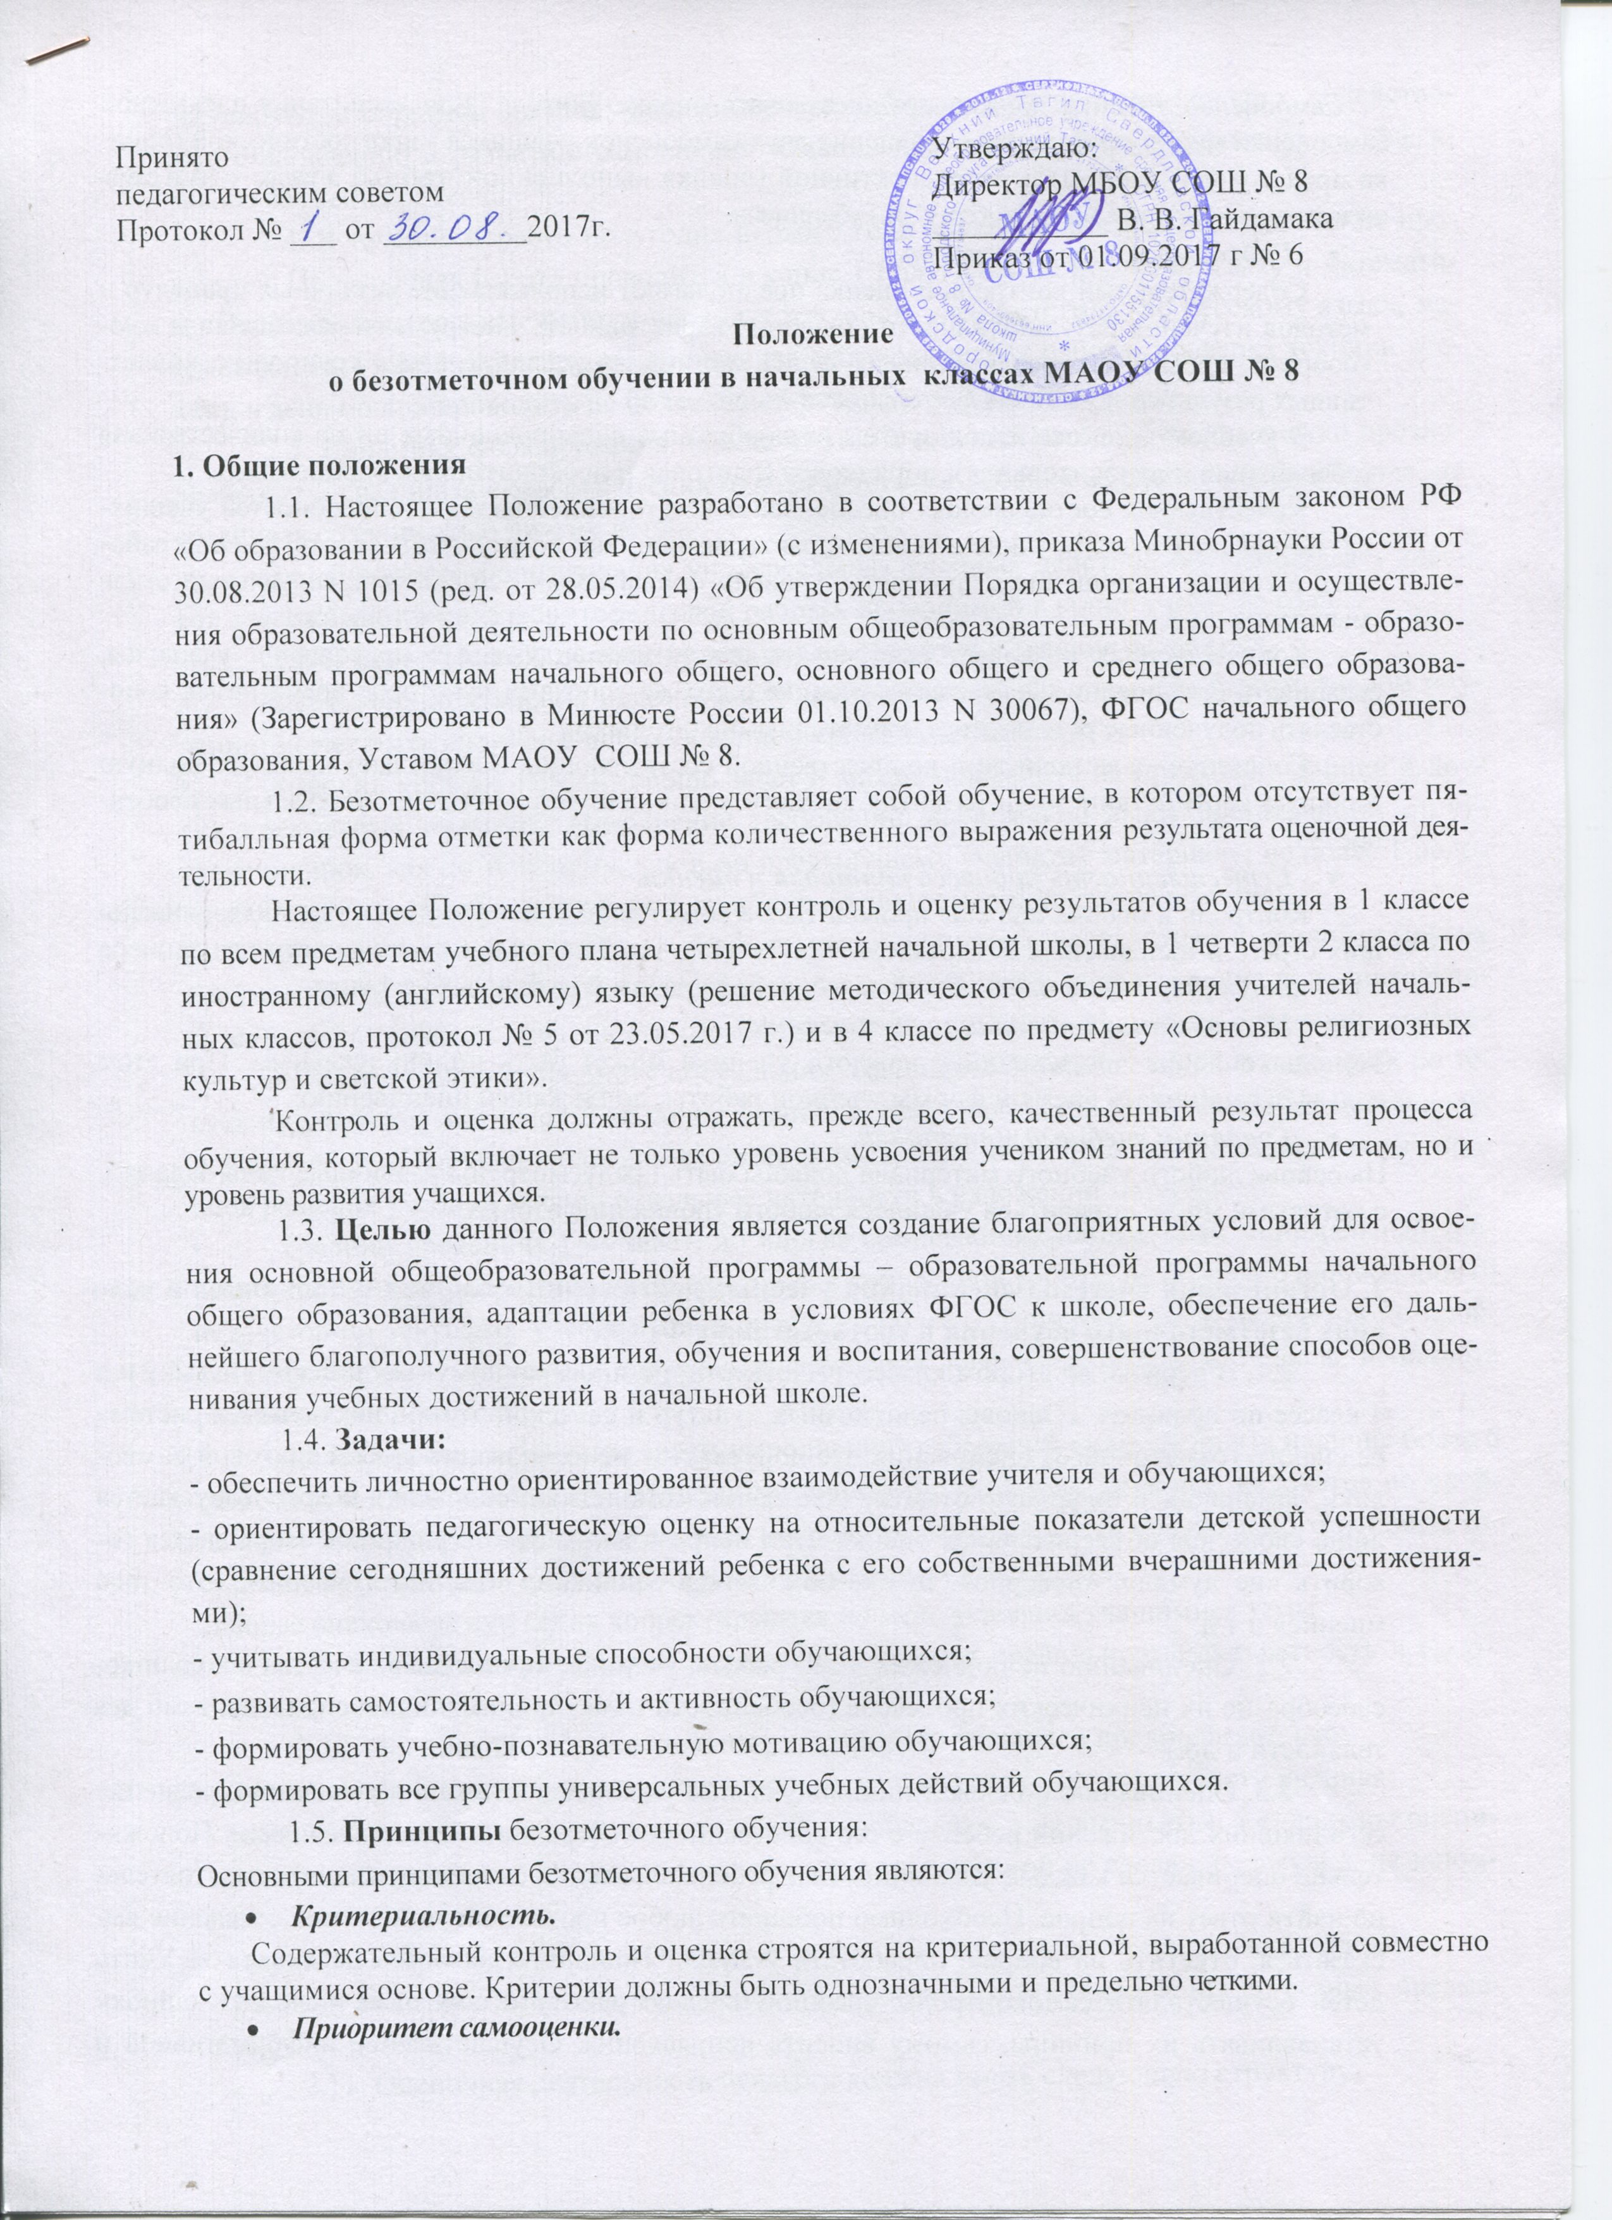

Принято
педагогическим советом
Протокол № ___ от _________2017г.

Утверждаю:
Директор МБОУ СОШ № 8
___________ В. В. Гайдамака
Приказ от 01.09.2017 г № 6

Положение
о безотметочном обучении в начальных классах МАОУ СОШ № 8

1. Общие положения
1.1. Настоящее Положение разработано в соответствии с Федеральным законом РФ «Об образовании в Российской Федерации» (с изменениями), приказа Минобрнауки России от 30.08.2013 N 1015 (ред. от 28.05.2014) «Об утверждении Порядка организации и осуществления образовательной деятельности по основным общеобразовательным программам - образовательным программам начального общего, основного общего и среднего общего образования» (Зарегистрировано в Минюсте России 01.10.2013 N 30067), ФГОС начального общего образования, Уставом МАОУ СОШ № 8.
1.2. Безотметочное обучение представляет собой обучение, в котором отсутствует пятибалльная форма отметки как форма количественного выражения результата оценочной деятельности.
Настоящее Положение регулирует контроль и оценку результатов обучения в 1 классе по всем предметам учебного плана четырехлетней начальной школы, в 1 четверти 2 класса по иностранному (английскому) языку (решение методического объединения учителей начальных классов, протокол № 5 от 23.05.2017 г.) и в 4 классе по предмету «Основы религиозных культур и светской этики».
Контроль и оценка должны отражать, прежде всего, качественный результат процесса обучения, который включает не только уровень усвоения учеником знаний по предметам, но и уровень развития учащихся.
1.3. Целью данного Положения является создание благоприятных условий для освоения основной общеобразовательной программы – образовательной программы начального общего образования, адаптации ребенка в условиях ФГОС к школе, обеспечение его дальнейшего благополучного развития, обучения и воспитания, совершенствование способов оценивания учебных достижений в начальной школе.
1.4. Задачи:
- обеспечить личностно ориентированное взаимодействие учителя и обучающихся;
- ориентировать педагогическую оценку на относительные показатели детской успешности (сравнение сегодняшних достижений ребенка с его собственными вчерашними достижениями);
- учитывать индивидуальные способности обучающихся;
- развивать самостоятельность и активность обучающихся;
- формировать учебно-познавательную мотивацию обучающихся;
- формировать все группы универсальных учебных действий обучающихся.
1.5. Принципы безотметочного обучения:
Основными принципами безотметочного обучения являются:
- Критериальность.
Содержательный контроль и оценка строятся на критериальной, выработанной совместно с учащимися основе. Критерии должны быть однозначными и предельно четкими.
- Приоритет самооценки.
Самооценка ученика должна предшествовать оценке учителя. Для воспитания адекватной самооценки может применяться сравнение двух самооценок учащихся - прогностической (оценка предстоящей работы) и ретроспективной (оценка выполненной работы), а также шкала самооценки и уровня притязаний Т. Дембо и С. Я. Рубинштейн.
- Гибкость и вариативность.
Содержательный контроль и оценка предполагают использование различных процедур и методов изучения результативности обучения, вариативность инструментария оценки и многообразие средств его реализации, изучение как индивидуальных, так и групповых, коллективных результатов учебной деятельности.
В учебном процессе используются разнообразные виды оценочных шкал: количественная (абсолютная и относительная), порядковая (ранговая и дескриптивная, описательная).
Качественная составляющая обеспечивает всестороннее видение способностей учащихся, позволяет отражать такие важные характеристики, как коммуникативность, умение работать в группе, отношение к предмету, уровень прилагаемых усилий, индивидуальный стиль мышления и т.д.
Количественная позволяет выстраивать шкалу индивидуальных приращений учащихся, сравнивать сегодняшние достижения ученика с его же успехами некоторое время назад, сопоставлять полученные результаты с нормативными критериями.
Сочетание качественной и количественной составляющих оценки дает наиболее полную и общую картину динамики развития каждого ученика с учетом его индивидуальных особенностей.
- Естественность процесса контроля и оценки.
Контроль и оценка должны проводиться в естественных для учащихся условиях, снижающих стресс и напряжение. В характеристику учебно-познавательной деятельности школьников включаются результаты наблюдений за их учебной работой в обычных условиях.
- Постепенное накопление достижений.
Темп накопления достижений у каждого ученика может быть индивидуальным. При этом нельзя ограничивать время и формы учебной работы, подлежащей оцениванию;
- Градации учебного материала.
На основе любого учебного материала должны быть предусмотрены различные виды заданий, с которыми могут справиться учащиеся любого уровня подготовки.

2. Организация системы оценивания учебных достижений младших школьников в условиях безотметочного обучения в соответствии с ФГОС.
2.1. В первом, во втором классе (1 четверть) по иностранному (английскому) языку и в 4 классе по предмету «Основы религиозных культур и светской этики» исключается система балльного (отметочного) оценивания. Не допускается использование любой знаковой символики, заменяющей цифровую отметку (звездочки, самолетики, солнышки и пр.). Допускается лишь словесная объяснительная оценка. При неправильном ответе учеников запрещается говорить «не думал», «неверно», лучше обходиться репликами «ты так думаешь», «это твое мнение» и т.д.
2.2. Оцениванию не подлежат: темп работы ученика, личностные качества школьников, своеобразие их психических процессов (особенности памяти, внимания, восприятия, темп деятельности и др.).
2.3. Оцениванию подлежат индивидуальные учебные достижения учащихся (сравнение сегодняшних достижений ребенка с его собственными вчерашними достижениями). Положительно оценивается каждый удавшийся шаг ребенка, попытка (даже неудачная) самостоятельно найти ответ на вопрос. Необходимо поощрять любое проявление инициативы, желание высказаться, ответить на вопрос, поработать у доски. Поощрять, не боясь перехвалить. Учить детей осуществлять самоконтроль: сравнивать свою работу с образцом, находить ошибки устанавливать их причины, самому вносить исправления. Осуществление информативной и регулируемой обратной связи с учащимися должно быть ориентировано на успех, содействовать становлению и развитию самооценки. Оценивание должно быть направлено на эффективное обучение ребенка.
2.4. В течение первого полугодия первого года обучения контрольные работы не проводятся. Проверочная работа проводится в конце 1 полугодия по русскому языку и математике. Итоговые контрольные работы проводятся в конце учебного года (по русскому языку, математике, окружающему миру и комплексная метапредметная работа, проверка техники чтения); в день можно проводить не более одной контрольной работы.
2.5. Динамику формирования навыка чтения в течение 1 года обучения можно проанализировать, сравнивая скорость чтения одного и того же ребенка в течение учебного года, не сравнивая со скоростью других детей.
2.6. Динамику формирования универсальных учебных действий обучающихся 1 классов отслеживают в ходе мониторинговой работы, проводимой в конце учебного года.
2.7. В первом классе домашние задания не задаются в течение всего года.
2.8. Качество усвоения планируемых предметных результатов при безотметочном обучении может быть оценено с использованием уровневой оценки:
• высокий уровень (В) — хорошо знает и может применить на практике в данной и других предметных областях; выполнение требований значительно выше достаточного: отсутствие ошибок, как по текущему, так и по предыдущему учебному материалу; не более 1 недочета (2 недочета приравниваются к 1 ошибке); логичность и полнота изложения;
• достаточный уровень (Д) — знает и может применять на практике в данной и других предметных областях; выполнение требований выше среднего: использование дополнительного материала, полнота, логичность раскрытия вопроса; самостоятельность суждений, отражение своего отношения к предмету обсуждения. Наличие 2-3 ошибок или 4-6 недочетов по текущему учебному материалу; не более 2 ошибок или 4 недочетов по пройденному материалу; незначительные нарушения логики изложения материала; использование нерациональных приемов решения учебной задачи; отдельные неточности в изложении материала;
• средний уровень (С) — знает, но иногда сомневается; достаточный минимальный уровень выполнения требований, предъявляемых к конкретной работе; не более 4-6 ошибок или 10 недочетов по текущему учебному материалу; не более 3-5 ошибок или 8 недочетов по пройденному учебному материалу; отдельные нарушения логики изложения материала; неполнота раскрытия вопроса;
• низкий уровень (Н) — не знает; выполнение требований ниже среднего: наличие более 6 ошибок или 10 недочетов по текущему материалу; более 5 ошибок или 8 недочетов по пройденному материалу; нарушение логики, неполнота, нераскрытость обсуждаемого вопроса, отсутствие аргументации либо ошибочность ее основных положений.
Данные оценочные суждения корректируются по мере усвоения учащимися темы.
2.9. Главными критериями оценивания являются правильность, аккуратность и самостоятельность.
2.10. Оценивание образовательных достижений учащихся предполагает, что:
- оценивается не только результат, но и процессуальная сторона деятельности ученика;
- содержание педагогической оценки должно «добавлять, а не вычитать», т.е. должны оцениваться индивидуальные достижения учащихся, а не то, что он не сделал, не выучил, не запомнил;
- текущее оценивание в учебном процессе должно быть по шкале «верно» - «не верно»;
- учебный материал имеет свои особенности, поэтому форма оценивания по разным предметам будет разной.
2.11. Оценочная деятельность педагога должна иметь следующую структуру:
- наблюдение
- формирование оценочного представления об ученике
- измерение
2.12. При наблюдении учитель должен фиксировать:
- скорость восприятия и переработки учебной информации учеником (быстрота);
- усвоение предметных планируемых результатов (легкость);
- запоминание информации (устойчивость);
- тщательность выполнения работы (аккуратность, добросовестность);
- учебную мотивацию школьника (желание, добровольность, активность);
- регуляцию действия (самостоятельность, постоянство);
- включение учащихся в оценку собственных учебных возможностей.

3. Содержание, виды и формы контроля

3.1. Оцениванию подлежат:
3.1.1. Уровень достижения предметных планируемых результатов освоения ООП НОО, обозначенных в ФГОС НОО и конкретизированных в рабочих программах педагогов по каждому предмету.
3.1.2. Уровень достижения метапредметных и личностных планируемых результатов освоения ООП НОО, обозначенных в ФГОС НОО и конкретизированных в рабочих программах педагогов по каждому предмету.
  - Основными видами контроля в 1 – 4 классах при безотметочном обучении являются:
- стартовый контроль, позволяющий определить исходный уровень обученности и развития учащихся;
- пооперационный контроль, т.е. контроль за правильностью, полнотой и последовательностью выполнения операций, входящих в состав действия;
- контроль по результату, который проводится после осуществления учебного действия методом сравнения фактических результатов или выполненных операций с образцом;
- рефлексивный контроль - контроль, обращенный на ориентировочную основу, «план» действия и опирающийся на понимание принципов его построения.
- итоговый контроль, на основе которого определяется уровень сформированности знаний по предметам и основных компонентов учебной деятельности учащихся.
3.3. Для отслеживания уровня усвоения планируемых результатов обучения используются:
- стартовая диагностическая работа;
- тестовые диагностические работы;
- тематические проверочные работы;
- итоговые проверочные работы;
- «Портфолио» ученика;
- Мониторинг универсальных учебных действий.
3.3.1. Стартовая диагностическая работа проводится в 1 классе на 2-3 неделе сентября с использованием пособий для обучающихся М. Р. Битяновой «ШКОЛЬНЫЙ СТАРТ: Педагогическая диагностика стартовой готовности к успешному обучению в начальной школе».
Стартовая диагностическая работа позволяет:
- получить достоверную информацию о том, готов ли ребенок успешно учиться;
- создать основу для развития универсальных учебных действий;
- обеспечить эмоционально комфортную образовательную среду для каждого ребенка;
- подобрать педагогические методы и приемы с учетом уровня готовности и спланировать индивидуальную работу с детьми.
Результаты стартовой работы фиксируются учителем в «Портфолио» учащихся (раздел «Портфолио документов»).

3.3.2. Тестовая диагностическая работа (на входе и выходе) включает в себя задания, направленные на проверку пооперационного состава действия, которым необходимо овладеть учащимся в рамках данной учебной задачи. Результаты данной работы могут фиксироваться учителем в «Портфолио» учащихся (раздел «Портфолио документов»).
3.3.3. Итоговая проверочная работа включает все основные темы учебного периода. Задания рассчитаны на проверку не только знаний, но и развивающего эффекта обучения. Работа может проводиться в несколько этапов. Результаты проверки фиксируются в Портфолио учащихся (раздел «Портфолио документов»).
3.3.4. Портфолио является формой накопительной оценки младшего школьника, позволяющей отслеживать индивидуальные достижения ученика в учебном процессе, продемонстрировать его способности практически применить приобретенные знания и умения. Заполняется в течение 1 - 4 класса.
3.3.5. Мониторинг универсальных учебных действий проводится в конце каждого года обучения в течение апреля с использованием рабочей тетради «Учимся учиться и действовать» Т. В. Меркуловой, А. Г. Теплицкой, Т. В. Бегловой и методических рекомендаций для учителя М. Р. Битяновой. Способы оценки результатов мониторинга позволяют сделать выводы как относительно отдельного учащегося (позволяют судить о его продвижении к метапредметному образовательному результату начальной школы), так и относительно класса в целом. Результаты проверки фиксируется в специально разработанной авторами электронной форме.

  - Требования к контролю и оценке
    - Контроль должен быть мотивирующим и диагностирующим, а оценка - рефлексивной и прогностической.
    - Требования к контролю:
- системность и регулярность контроля как отдельного обучающегося, так и класса в целом;
- использование контроля в интересах всех обучающихся и в целях их обучения, воспитания и развития;
- всесторонность, отражающаяся как в контроле за усвоением образовательных стандартов, так и в сформированное универсальных умений;
- объективность, выражающаяся в создании равных для всех обучающихся условий при любых формах контроля;
- оптимальность контроля, который должен быть организован таким образом, чтобы за минимальное время получить необходимые данные о его результатах.

5. Взаимодействие с родителями (законными представителями) в процессе безотметочной системы оценивания результатов учения.

5.1. Учителя на родительских собраниях обязаны познакомить родителей (законных представителей) обучающихся с особенностями и критериями оценивания.
5.2. В целях информирования родителей (законных представителей) обучающихся о результатах обучения и развития их детей учителя регулярно проводят индивидуальные консультации, отмечают текущие достижения в дневниках обучающихся, а по итогам учебной четверти на родительских собраниях знакомят с результатами достижений.

6. Ведение документации
6.1 Документация учителя:
6.1.1. Классный журнал является главным документом учителя и заполняется соответственно программе. Отметки в 1 классе в течение всего учебного года в 1 четверти 2 класса по иностранному (английскому) языку и в 4 классе по предмету «Основы религиозных культур и светской этики», в классный журнал не выставляются.
6.1.2. В целях обеспечения безотметочного обучения учителями осуществляется качественная характеристика знаний, умений и навыков учащихся, заполняются соответствующие страницы «Портфолио» обучающихся.
6.1.3. В конце 1 класса классный руководитель заполняет на каждого ребёнка «Оценочный лист», содержащий предметные и метапредметные результаты обучающегося в уровневой системе оценки, и знакомит с результатами обучения родителей (законных представителей) под роспись.
6.1.4. В классном журнале по окончании 1 класса на странице каждого предмета, в 4 классе на странице предмета «Основы религиозных культур и светской этики» и на странице «Сводная ведомость учёта успеваемости обучающихся» в клетках для годовых отметок записывается только один из символов: осв., не осв., н/а, в соответствии с Уставом МАОУ СОШ №8.
6.1.5. В классном журнале по окончании 1 четверти 2 класса на странице предмета «иностранный (английский) язык» в клетках для четвертных отметок записывается только один из символов: осв., не осв., н/а, в соответствии с Уставом МАОУ СОШ №8. Начиная со 2 четверти идёт балльное оценивание.
6.1.6. В личных делах по окончании 1 класса по всем предметам и в 4 классе по предмету «Основы религиозных культур и светской этики» в клетках для годовых отметок записывается только один из символов: осв., не осв., н/а, в соответствии с Уставом МАОУ СОШ №8.

7.3. Администрация школы:
7.3.1. В своей деятельности администрация школы использует для анализа все необходимые материалы учителей, обучающихся (классный журнал, содержательный анализ педагогической деятельности учителя за год, анализ проверочных и контрольных работ, тетради учащихся, результаты стартовой диагностики, мониторинга УУД) для создания целостной картины учебно-воспитательного процесса в начальной школе.
7.3.2. Все материалы, получаемые от участников учебного процесса, администрация классифицирует, используя информационные технологии, с целью определения динамики в развитии и образовании учащихся в течение первого класса.
7.3.3. По итогам года на основе получаемых материалов от учителей администрация проводит анализ работы педагогического коллектива, определяя "проблемные" места, достижения и трудности, как учащихся, так и учителей, и на их основе определяет стратегические задачи на последующий год обучения.

8. Права и обязанности субъектов контрольно-оценочной деятельности.
8.1. Между учителями, обучающимися, родителями обучающихся и администрацией школы в рамках безотметочного обучения необходимо строить равноправное сотрудничество. Каждый из участников такого сотрудничества имеет право, прежде всего, на самооценку своей деятельности, на свое особое аргументированное мнение по поводу оценки одного субъекта деятельности другим.
8.2. Права и обязанности обучающихся.
8.2.1. Обучающиеся имеют право:
- на собственную оценку своих достижений и трудностей;
- на оценку проявления творчества и инициативы во всех сферах школьной жизни;
- на ошибку и время для ее ликвидации;
- на участие в разработке критериев оценивания своей работы;
- на предоставление и публичную защиту результатов своей деятельности.
8.2.2. Обучающиеся обязаны:
- по возможности проявлять оценочную самостоятельность в учебной работе;
- осваивать способы осуществления контроля и оценки;
- иметь рабочие тетради, тетради для контрольных работ, в которых отражается контрольно-оценочная деятельность ученика.
8.3. Права и обязанности учителя
8.3.1. Учитель имеет право:
- иметь свое оценочное суждение по поводу работы учащихся;
- самостоятельно определять приемлемые для него формы учета учебных достижений учащихся.
8.3.2. Учитель обязан:
- соблюдать основные Положения безотметочного обучения;
- соблюдать педагогический такт при оценке результатов деятельности учащихся;
- оценивать учащихся только относительно их собственных возможностей и достижений;
- работать над формированием у учащихся самоконтроля и самооценки;
- оценивать не только знания, умения и навыки по предметам, но также уровень развития и степень проявления творчества и инициативы во всех сферах школьной жизни с помощью способов качественного оценивания;
- фиксировать динамику развития и обученности ученика только относительно его собственных возможностей и достижений;
- доводить до сведения родителей достижения и успехи учащихся.
8.4. Права и обязанности родителей
8.4.1. Родитель имеет право:
- иметь информацию о принципах и способах оценивания достижений в школе;
- на получение достоверной информацию об успехах и достижениях своего ребенка;
- на индивидуальные консультации учителя по преодолению проблем и трудностей в обучении своего ребенка.
8.4.2. Родитель обязан:
- информировать учителя о возможных трудностях и проблемах ребенка, с которыми родитель сталкивается в домашних условиях;
- посещать родительские собрания, на которых проводится просветительская работа по оказанию помощи в образовании их детей.
9. Ответственность сторон.
9.1. Несоблюдение субъектами образовательного процесса отдельных пунктов данного Положения может повлечь за собой невыполнение основной задачи начальной школы - становления учебной самостоятельности (умения учиться) младших школьников.
9.2. При нарушении основных принципов безотметочного обучения одной из сторон учебно-воспитательного процесса другая сторона имеет право обратиться к администрации школы с целью защиты своих прав в установленном Уставом школы порядком.
9.3. Нарушение правил оценочной деятельности, несоблюдение педагогического такта являются предметом административного разбирательства и общественного порицания.

По усмотрению учителя, мониторинг УУД может производиться с использованием других методических пособий, соответствующих требованиям ФГОС НОО, а также в электронном виде, онлайн и т.п.,

